
UNIVERSIDAD COMPLUTENSE DE MADRID
Facultad de Ciencias de la Información

MASTER EN COMUNICACIÓN SOCIAL

ESTRUCTURA Y CAMBIO EN LAS SOCIEDADES MODERNAS

(Clases teóricas y/o prácticas) (Grupo A)
(Cód.: 603454)
CURSO 2021-2022

PROFESORA
MATILDE FERNANDEZ-CID ENRIQUEZ
LECTURAS DE LOS CAPÍTULOS DE CLASES

¿Cómo afecta la crisis a las clases sociales?
José Saturnino Martínez García
Estructura y cambio social en España
Francisco Torres Pérez

REALIZADO POR
ILEANA DE LAS MERCEDES ADUM RODRÍGUEZ
2021

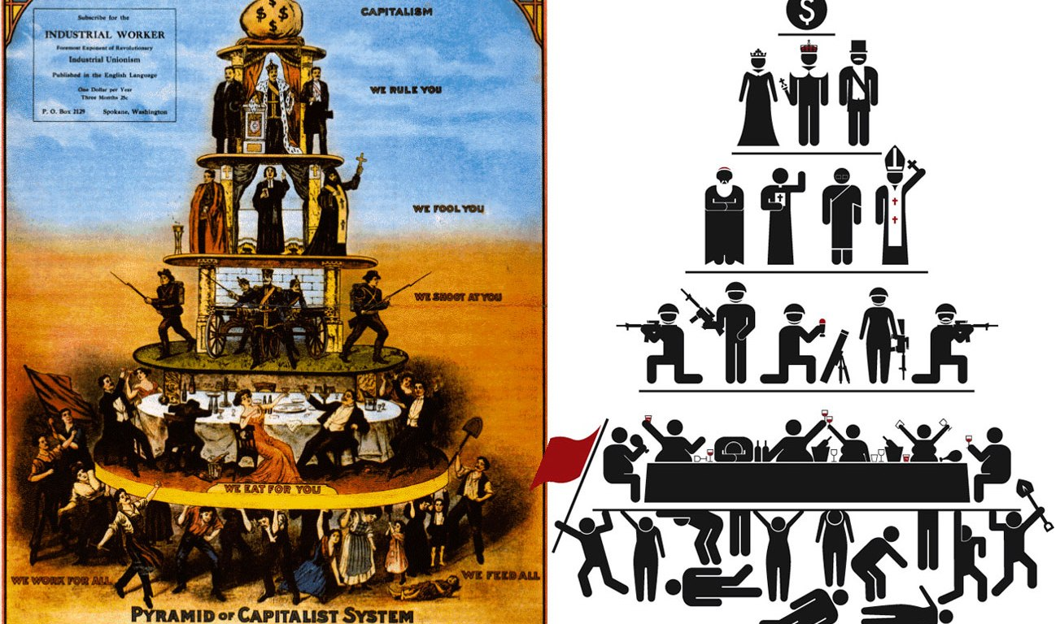
¿Cómo afecta la crisis a las clases sociales?
José Saturnino Martínez García

Se trata en este trabajo de José Saturnino Martínez García, de abordar en un comienzo, del planteamiento de las clases sociales desde el punto de vista: Weberiano, Marxista y Funcionalista. Estas tres corrientes, destacan más por tener más preponderancia, en el análisis en el plano teórico como en el empírico.
Así desde el punto de Weber y el Marxismo, coinciden en un aspecto cualitativo respectivamente en lo que se refiere a las diferencias de clases sociales, ya que por ejemplo un jardinero, si desde un comienzo lo es, aunque gane mucho dinero, lo seguirá siendo toda su vida y solo se puede apreciar la diferencia, tanto desde el punto de Weber como el Marxismo, en la importancia que le dan a la propiedad privada, de los medios de producción, que es relevante solamente para los marxistas, que bajo el capitalismo, estas reglas consisten en la propiedad privada de los medios de producción, trabajo asalariado libre como autoorganización de la vida económica mediante el mercado y que no es prominente para los weberianos, aparentemente, de manera teórica.
Para los Marxistas los asalariados solo cuentan con su fuerza de trabajo, por lo que el capitalismo se sustenta en el chantaje de quienes tienen capital frente a los que no tienen, que este caso sería la clase obrera.
En cuanto a los funcionalistas no existen estos saltos de aspecto cualitativo en las clases sociales ya que no piensan en base a una estructura social, sino de estratificación social, en torno a una visión universal del poder adquisitivo monetario de las clases. Los funcionalistas no suelen tener en cuenta la propiedad privada de los medios de producción, lo que sí sucede en el caso de marxistas.
Para los sociólogos, las diferencias de las clases sociales, no sólo es una cuestión de poder adquisitivo, sino también una muestra del antagonismo, también de intereses sociales o de oportunidades vitales, que no pueden reducirse a capacidad de compra, sino que dan importancia a la estabilidad laboral, la progresión en la carrera profesional o la participación política. Corrientes de estudio más recientes resaltan que estos intereses objetivos se presentan transfigurados como tensiones entre estilos de vida asociados a la posición de clase, aunque las personas no los entiendan como tales como nos señala Bourdieu (1991) y recientemente, en tono documental, por Jones (2012).
La medición de las clases sociales en todas estas teorías sugiere una diferencia entre los sectores servicios de cualificación de clase media y alta y trabajos que exigen esfuerzos físicos que a su vez presentan diferencias entre cualificados y no cualificados.
En España en la década de los 80 la pérdida de los puestos de trabajo fue más acusada entre los trabajadores de la agricultura y sobre todo tuvo mayor incidencia entre los menos cualificados según un estudio actualmente esta incidencia se está degenerando también entre los trabajadores más cualificados. Todos estos datos han sido recogidos a partir la Encuesta de Población Activa (EPA) y la Encuesta de Condiciones de Vida (ECV).

La reconversión agraria se realizó con menos conflicto que la industrial y gracias a pequeñas ayudas del gobierno, que pudo reactivar la economía de pequeñas familias, que se dedicaban a esta labor como a su sustento diario. la demanda de empleo, fue cubierta por inmigrantes y la Política Agraria Común, contribuyó a sostener las rentas, de quienes se dedican al sector.
La masculinización se ha visto reflejado en estas encuestas debido a que el paro y las variaciones de paro laboral, se han centrado principalmente en el modelo de la construcción dentro de España, ya que varía considerablemente con la posición de clases sociales en donde la clase obrera de cualificados y no cualificados, es la que más se ve afectada, conjuntamente con la valoración de la pérdida de poder adquisitivo, igualitariamente con los profesionales intermedios.
El análisis de clases sociales evita que caigamos en la creencia de que el paro es simplemente un problema de ajuste entre dos individuos (empresario y trabajador) ya que tiene que ver directamente en características concretas de la economía, como la disminución drástica de ciertos sectores de actividad, debido a cambios en el sistema productivo. La subcontratación y autónomos, que en realidad son asalariados, ha hecho imposible una acción colectiva reivindicativa para toda la sociedad española.
Las mayores pérdidas absolutas se producen en los “semi-profesionales”, la clase obrera como en el empleo de baja cualificación en el sector servicios, mientras que la clase de servicio y los autónomos son las clases que mejor resisten. La escasa disminución de poder adquisitivo de los agrarios se debe a que su renta de origen ya era la más baja. La pobreza severa se ha incrementado duplicándose y su progresión sigue en aumento mientras que el peso de los más ricos sigue en un ritmo constante de aumento doblando su porcentaje al de la pobreza.
Por lo tanto, según la definición monetaria da a lugar a un aumento de las clases pobres o más bajas junto con las cualificaciones de los profesionales de cualificación media son los que más pierden en las crisis al menos durante este estudio de datos recogidos a partir la Encuesta de Población Activa (EPA) y la Encuesta de Condiciones de Vida (ECV). Con la definición sociológica vemos un país en el que las oportunidades vitales varían considerablemente según los recursos socioeconómicos disponibles, en el que las personas en ocupaciones de cuello azul, empleos poco cualificados, como profesionales de nivel medio y bajo, pierden más durante la crisis, mientras que los que mejor aguantan, son los profesionales más cualificados como los directivos.
Las mediciones contemporáneas nos demuestran que las clases sociales según sus ingresos asumen una posición dentro del mercado y que cuyo enriquecimiento o empobrecimiento es el producto de la oferta y de la demanda laboral cuya aproximación sociológica nos quiere demostrar que depende de la cualificación, del sector de la actividad, la propiedad privada de los medios de producción y la posición jerárquica en la empresa en la que no estoy de acuerdo personalmente que una persona activa mejores su cualificación, porque yo personalmente lo hago, trabajando de lunes a viernes, con dos trabajos en diferentes sectores, de diferentes especializaciones, pero sí en la dificultad de tener suficiente capacidad económica, para montar una empresa, donde el nivel de vida no está determinado por la clase social.
En conclusión, la desigualdad aumenta debido a que quien más se ha empobrecido es la clase obrera y en especial los trabajadores no cualificados, en comparación con los profesionales liberales, los directivos con los empresarios con asalariados, son los menos perjudicados por la crisis, tanto en relación con el paro, como respecto a la pérdida de ingresos.

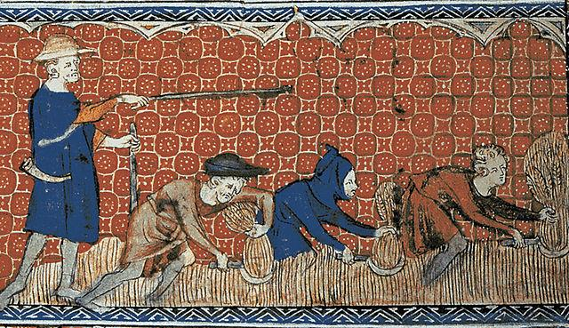

Bibliografía

- Bourdieu, P. (1991): La distinción. Madrid: Taurus.

- Jones, O. (2012): Chavs: La demonización de la clase obrera. Madrid: Capitán Swing.

- Martínez García José Saturnino (2020): ¿Cómo afecta la crisis a las clases sociales? Zoom Político. Disponible en:
https://cvmdp.ucm.es/moodle/pluginfile.php/1953517/mod_resource/content/1/Crisis%20y%20clases%20sociales%20%28art.%20JS%20Mart%C3%ADnez%29.pdf
(Consultado el 29/11/2021)


Estructura y cambio social en España
Francisco Torres Pérez

Hacemos diferencia entre estratos superiores e inferiores, cuando hablamos de estratificación social, con una referencia a las desigualdades sociales en los diferentes campos demográfico, cultural, económico como político, que muestran constancia en el tiempo y están sustentadas todas ellas, por conceptos que la legitiman, describiendo el desigual acceso y las profundas como determinantes desigualdades en la distribución tanto económica, cultural, social como política dentro de todas las sociedades.
Se determina los grupos sociales, en diferentes como desiguales estratos sociales, debido a el desigual acceso y distinta distribución a los bienes, recursos y capitales.
La estratificación social y las clases sociales son fenómenos totalmente diferentes, aunque ambas hacen referencia a la desigualdad en donde la primera se combina con otros parámetros como el género, la raza, la etnia, los grupos de edad y con creciente relevancia, el estatus jurídico como ciudadano o extranjero.
Para la sociología es muy importante hablar de la obsolescencia dentro de las clases sociales en relación con los medios de producción, la situación en el mercado de trabajo y la disposición de cualificaciones, son bases de estratificación donde se agrupan a los individuos según sus ingresos económicos como pertenencias materiales, sus experiencias de vida, como laborales, así también profesionales. El análisis de las transformaciones de la estructura de clases nos resulta útil no sólo para conocer y analizar sus efectos obvios tanto en las desigualdades económicas y sus fundamentales consecuencias, sino también en relación, a otras dinámicas sociopolíticas.
Se contempla a la sociedad del funcionalismo a los grupos sociales, de acuerdo a sus ocupaciones como a los ingresos generado por ellos, en donde la estratificación social es el resultado que, según los estándares de valor del sistema social, ordena jerárquicamente los diferentes estatus-roles y en que Marx y Weber, se asocian para designar grupos sociales económicos, basándose en las relaciones de producción, propiedad y en la situación de desarrollo.
Para Mills (1957) en su obra, La élite del poder, donde planteaba que el poder y la influencia que conlleva un estatus elevado no es tanto funcional para el conjunto de la sociedad como para los intereses de los grupos sociales dominantes legitimados por la supuesta meritocracia norteamericana. Para Marx, las clases son expresión de las relaciones sociales de producción, mientras que Weber las considera posiciones comunes en el mercado.
La estructura de clases se ha transformado en España en una estructura propia de una sociedad de industrialización tardía, con importante presencia de elementos tradicionales, a otra estructura de clases, "dominada" por las clases medias, particularmente las nuevas clases medias (profesionales y técnicos), con una importante presencia de las clases trabajadoras (con una clase dominante, propietarios y altos directivos, que básicamente se ha mantenido estable) que están relacionados con las diversas transformaciones de los últimos tiempos, particularmente en lo que respecta a la estructura productiva y el mercado de trabajo.

Se fundamentan estos cambios, principalmente, en el aumento de la asalarización, la pérdida de peso del sector industrial y la creciente terciarización; la tendencia a la dualización del mercado de trabajo que ha supuesto el aumento de los profesionales y técnicos pero también de las ocupaciones menos cualificadas; la puesta en pie del “Estado de Bienestar español”, particularmente desde 1985 hasta 1995 como la expansión del empleo público de profesionales y administración, en enseñanza y sanidad pero también, aunque en menor medida, en servicios sociales.
Actualmente existen dos grandes tendencias en la estructura de clases en España que la primera es el aumento de las nuevas clases medias, hasta llegar a un perfil de estructura social, muy similar al de nuestro entorno europeo. La segunda es la relevancia que mantiene la clase obrera o las clases trabajadoras y en su seno, una cierta polarización, entre las ocupaciones.
Tanto la aproximación de Requena (2001) como las aproximaciones con los modelos simplificados de Goldthorpe (1993) y Wright (1994), nos muestran un aumento de la clase de servicio y de la clase media, como consecuencia del aumento de la asalarización, de la cualificación de la fuerza de trabajo y la expansión de profesionales como técnicos, la puesta en pie del “Estado de Bienestar”, etc., los efectivos de la nueva y la vieja clase media, se equiparan a finales de la década de los 90 como a mediados de los años 2000, profesionales también técnicos asalariados ganan la primera posición.
En estos cuarenta años se ha dado una tendencia, suave pero evidente, a la reducción de efectivos de la clase obrera como consecuencia de la desindustrialización relativa, particularmente en la década de los años 80 con la reconversión industrial, el aumento de efectivos de profesionales como técnicos en las empresas públicas y privadas, etc., la conformación de un sector primario, con trabajo estable y seguro, bien remunerado y que ofrece perspectivas de mejora laboral (muchos de sus componentes serían los miembros de las nuevas clases medias) que por otro lado, un mercado secundario de trabajo, que reclama mano de obra flexible, temporal y sin calificar.
Las implicaciones sociopolíticas de la transformación de la estructura de clases, son las consecuencias de la irrupción y consolidación de las nuevas clases medias, aquellos que consideran que se trata de grupos sociales con una orientación de orden, estabilidad y moderación, como aquellos otros, que los consideran fuerzas sociales progresistas, los teóricos de la modernización consideraban que la existencia de unas clases medias, particularmente las nuevas clases medias, más educadas y modernas, constituía un pre-requisito y garantía para la instauración de regímenes democráticos, en los países subdesarrollados. Se ha opuesto a éste concepto el carácter poco estable y con alti-bajos de los Nuevos Movimientos Sociales, sobre todo, que este tipo de comportamiento, tiene un marcado componente generacional. Las nuevas clases medias, que dependen del sector público son, en cierta medida, beneficiarias de las políticas de bienestar en sanidad, educación, etc.
Por otra parte, el mal llamado "aburguesamiento de la clase obrera" que el conjunto de estas denominaciones, "crisis de conciencia", "aburguesamiento" y otros, hacen referencia a comportamientos "acomodados", "reformistas" o "poco radicales" de los trabajadores y trabajadoras en las sociedades capitalistas desarrolladas que, presuntamente, serían poco propios de su condición de clase en donde podríamos señalar la mejora de las condiciones de vida de amplias capas de trabajadores (a nivel de salarios, acceso a consumo, extensión del salario indirecto vía el Estado de Bienestar); la modificación del trabajo y las ocupaciones, derivado de la extensión del sector servicios; la mayor cualificación como especialización; el auge de los trabajadores de "cuello blanco", etc., también un cierto aumento de la movilidad social como consecuencia de las mayores oportunidades educativas, lo que se vive como un funcionamiento más "meritocrático" (que no altera sustancialmente la estructura de clases sino más bien es una percepción derivada del aumento del nivel de vida y de las transformaciones de la estructura productiva).
En España, la cuestión del aburguesamiento de la clase obrera o de forma más realista, de las capas de trabajadores y trabajadoras, se dio enmarcada en el proceso de transición política, que no supuso una ruptura sino una reforma pactada que con los años se vio como profunda y de

amplio vuelo. En las últimas décadas, los trabajadores industriales españoles, el núcleo duro de la clase obrera más o menos mitificada, ha venido presentando perfiles y componentes actitudinales bastante similares a los de otros países europeos, en la que otros rasgos serían los sentimientos de pertenecer a la "clase media", más rigurosamente a las nuevas clases medias, la autoidentificación como tal por parte de los trabajadores, la difusión de valores y rasgos culturales considerados de clase media (como el familiarismo, el racionalismo inversor, el consumismo y el individualismo) y los comportamientos políticos moderados.
España se ha conformado como una "sociedad de clases medias” como una autoidentificación y conforme al comportamiento electoral, que también define las posiciones, referentes a sus propios votantes.

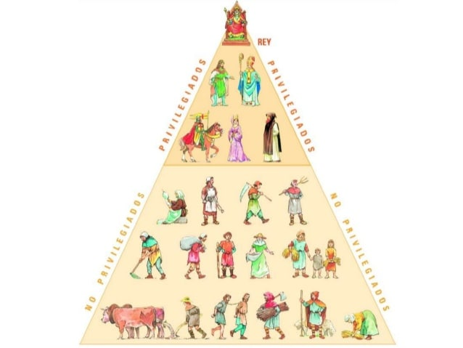

BIBLIOGRAFÍA
Torres Pérez Francisco (2017): “Estructura y cambio social en España”. Clases Sociales en España.
Disponible en:
https://cvmdp.ucm.es/moodle/pluginfile.php/2017148/mod_resource/content/1/Estructura%20y%20cambio%20en%20Espa%C3%B1a%20%28clases%20sociales%3B%20art.%20FTorresP%C3%A9rez%29.pdf (Consultado el 28/11/2021)
Mills, C. W. (1957):” La élite del poder”. México: Fondo de Cultura Económica.
Requena, F. (2001): “1900-2000: Un siglo de cambios en la estratificación social española”, en AA. VV, Estructura y cambio social. Madrid: CIS.
Goldthorpe, J.H. (1993): “Sobre la clase de servicio, su formación y su futuro”, en Carabaña, J. y De Francisco, A. (comps.), Teorías contemporáneas de las clases sociales. Madrid: Pablo Iglesias.
Wright, E.O. ([1985] 1994): “Clases”. Madrid: Siglo XXI.

